RAPPORT DE SUIVI DES PROJETS DE RÉHABILITATION DES INFRASTRUCTURES SANITAIRES AU TCHAD

1. Introduction
Dans le cadre de l’amélioration de la qualité des services de santé, le Ministère de la Santé Publique et de la Prévention a engagé un programme de réhabilitation des infrastructures sanitaires existantes à travers le pays.
Ces interventions visent à remettre à niveau les structures dégradées et à renforcer leur fonctionnalité.

2. Objectifs du rapport

2.1 Objectif général
Faire le point sur l’état d’avancement des projets de réhabilitation en cours.

2.2 Objectifs spécifiques
- Présenter la situation globale des chantiers
- Évaluer le niveau d’exécution des travaux
- Identifier les contraintes rencontrées
- Formuler des recommandations opérationnelles

3. Méthodologie
Les données présentées dans ce rapport sont issues :
- Des fiches de suivi des projets
- Des rapports techniques des missions de terrain
- Des entreprises en charge des travaux
- Des services techniques impliqués

4. Situation globale des projets de réhabilitation

4.1 Nombre total de projets
- XX structures sanitaires en cours de réhabilitation (à compléter selon votre fichier)

4.2 Typologie des structures concernées
- Hôpitaux provinciaux
- Hôpitaux de district
- Centres de santé
- Dépôts pharmaceutiques

4.3 Répartition géographique
Réhabiliter 19 infrastructures | 3 centres hospitaliers universitaires | 3 hôpitaux provinciaux | 2 hôpitaux de district | 12 centres de santé dont les travaux seront exécutés par le PASST3 à travers le financement de l'AFD
Réhabiliter 19 infrastructures | CHU-RN et CHU-R (travaux en cours à 25%) et CHU_ME (90%). L'ensemble des travaux sont financés par la banque islamique de développement | Ati, Amtiman et Pala (travaux non démarrés). Ce sont des hôpitaux qui demandent de mise à niveau leur permettant de bien installer les équipements médicaux selon les normes sanitaires | Union (N’Djamena : travaux non démarrés) et Bardai (75%). Les travaux de l'hôpital de district de l'union n'ont pas encore démarré, tandis que ceux de l'hôpital de district de bardai sont en cours d'exécution par RESI TCHAD | 3 CS au Logone Occidental : Tala 1, Andji, Baila Laotaye (non demarrés)
 |  |  |  | 5 CS dans le Ouaddai: Taïba, AEB, Moura, Amlayouna, Abougoudam (non demarrés)
 |  |  |  | 4 CS à N’Djamena : Ardep Timane, Hillé Houdjadj, Diguel Nord, Toukra (non demarrés)

5. État d’avancement des travaux

5.1 Classification des projets

a) Projets achevés
Tous les projets sont dans les structures sanitaires fonctionnels et où qui nécessitent quelques travaux pour leurs fonctionnalités optimales.

5.2 Nature des travaux réalisés
- Réfection des toitures
- Réhabilitation des blocs opératoires
- Remise en état des réseaux électriques et hydrauliques
- Réhabilitation des salles de consultation et d’hospitalisation
- Travaux d’assainissement et VRD

6. Contraintes et difficultés

6.1 Contraintes techniques
- Dégradation avancée des bâtiments nécessitant des travaux lourds
- Insuffisance de main-d’œuvre qualifiée dans certaines zones

6.2 Contraintes financières
- Retards de paiement des entreprises
- Révision à la hausse des coûts des matériaux

6.3 Contraintes logistiques
- Difficultés d’accès à certains sites
- Problèmes d’approvisionnement en matériaux

6.4 Contraintes organisationnelles
- Faible coordination entre acteurs
- Insuffisance du suivi régulier

7. Analyse globale
- Les travaux de réhabilitation avancent de manière globalement satisfaisante, mais avec des disparités importantes
- Les structures en zones rurales accusent plus de retard
- Les contraintes financières et logistiques impactent fortement les délais

8. Recommandations

8.1 Mesures immédiates
- Accélérer le traitement des paiements
- Renforcer les missions de supervision technique
- Exiger des plans de rattrapage aux entreprises en retard

8.2 Mesures à moyen terme
- Mettre en place un système digital de suivi des chantiers
- Renforcer les capacités des entreprises locales
- Améliorer la planification logistique

8.3 Mesures stratégiques
- Prioriser la maintenance préventive des infrastructures
- Intégrer un mécanisme de suivi-évaluation permanent

9. Conclusion
La réhabilitation des infrastructures sanitaires constitue une priorité pour garantir l’offre de soins de qualité. Malgré des avancées notables, des efforts supplémentaires sont nécessaires pour assurer l’achèvement des travaux dans les délais et améliorer la performance globale du système.

10. Annexes
- Quelques images

CHU-R
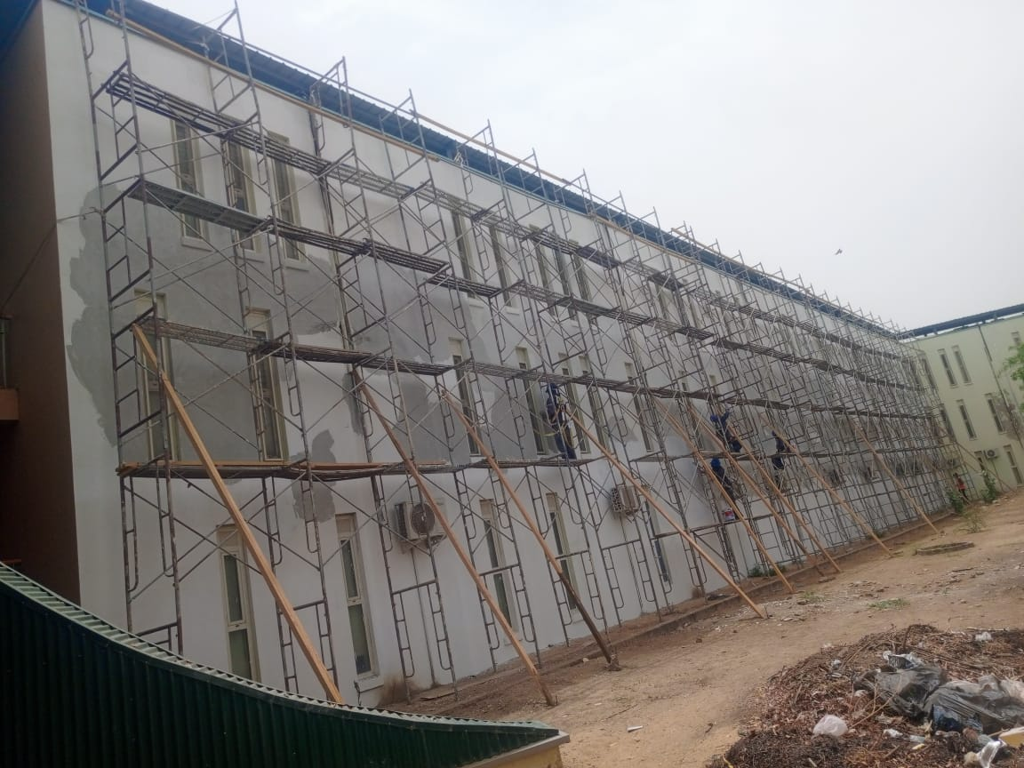
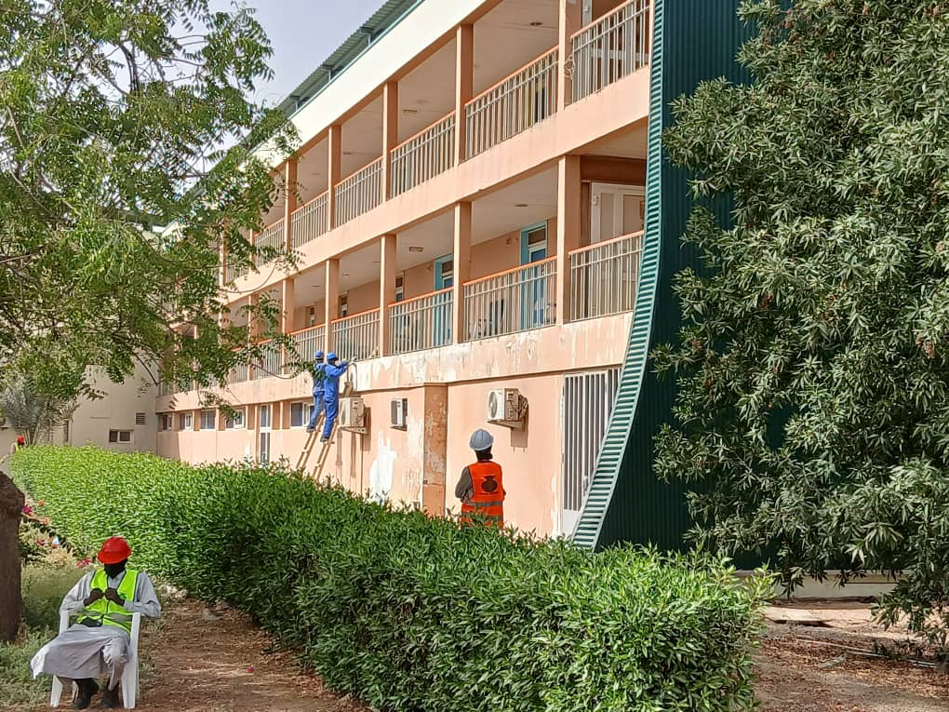
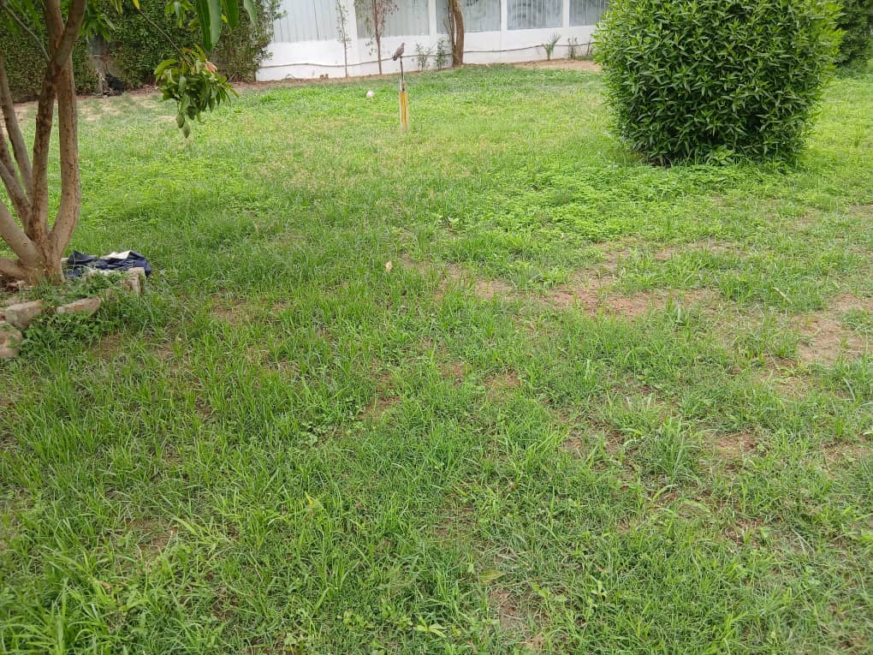
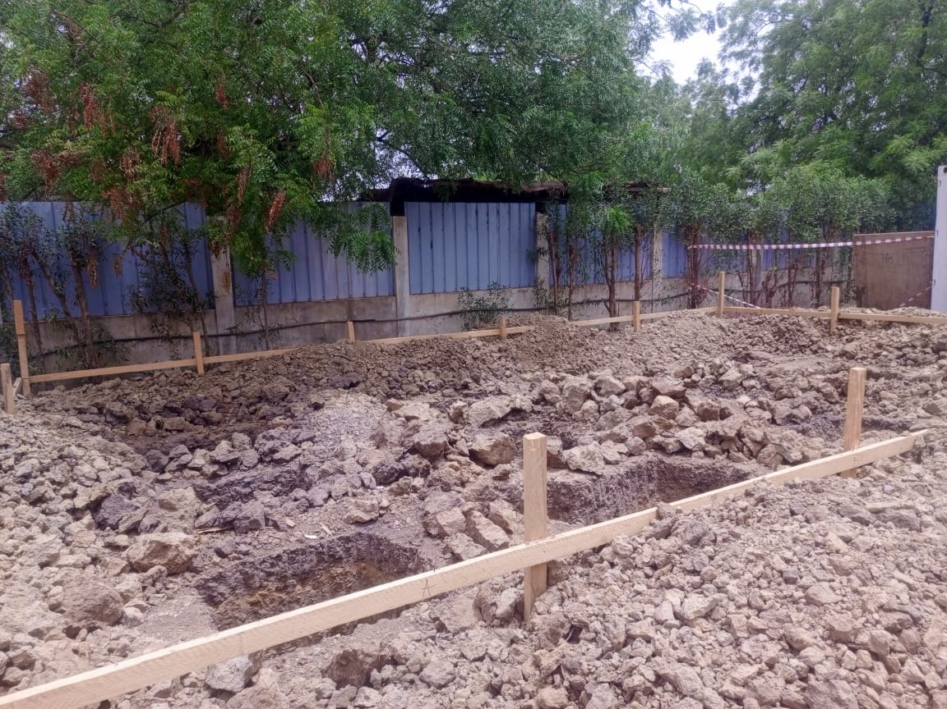

CHU ME
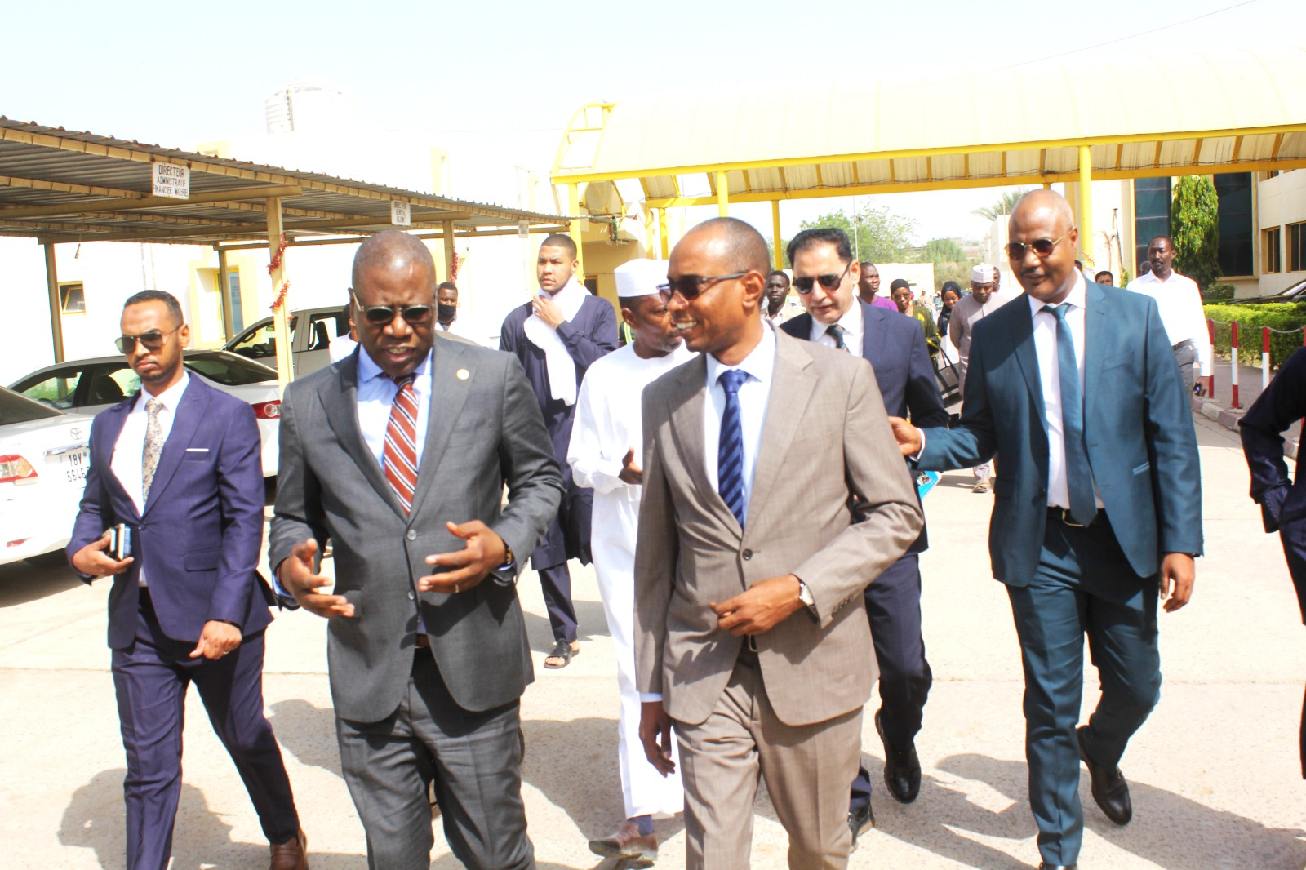

CHU RN
